Φύλλο Εργασίας 3

Βηματικός Κινητήρας
Stepper Motor

Δραστηριότητα 1
Μπείτε στο In-Depth: Interface DRV8825 Stepper Motor Driver Module with Arduino και διαβάστε τα βασικά χαρακτηριστικά του DRV8825.

Δραστηριότητα 2
Μελετήστε την παράγραφο “Wiring a DRV8825 Stepper Motor Driver to an Arduino” και κάντε το κύκλωμα, όπως φαίνεται και στην παρακάτω εικόνα.
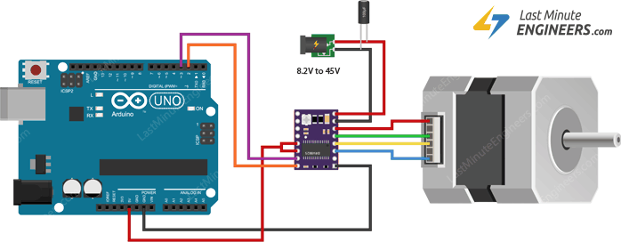

Δραστηριότητα 3
Προσαρμόστε την ψύκτρα, όπως περιγράφεται στην παράγραφο “Cooling System – Heatsink”.

Δραστηριότητα 4
Για τον περιορισμό του μέγιστου ρεύματος, ακολουθήστε τη 2η μέθοδο που περιγράφεται στη διαδικασία “Current limiting”.

Δραστηριότητα 5
Εκτελέστε το πρόγραμμα στο Παράδειγμα 1, όπως φαίνεται και παρακάτω.

// Define pin connections & motor's steps per revolution
const int dirPin = 2;
const int stepPin = 3;
const int stepsPerRevolution = 200;

void setup()
{
// Declare pins as Outputs
pinMode(stepPin, OUTPUT);
pinMode(dirPin, OUTPUT);
}

void loop()
{
// Set motor direction clockwise
digitalWrite(dirPin, HIGH);

// Spin motor slowly
for (int x = 0; x < stepsPerRevolution; x++) {
digitalWrite(stepPin, HIGH);
delayMicroseconds(2000);
digitalWrite(stepPin, LOW);
delayMicroseconds(2000);
}
delay(1000); // Wait a second

// Set motor direction counterclockwise
digitalWrite(dirPin, LOW);

// Spin motor quickly
for (int x = 0; x < stepsPerRevolution; x++) {
digitalWrite(stepPin, HIGH);
delayMicroseconds(1000);
digitalWrite(stepPin, LOW);
delayMicroseconds(1000);
}
delay(1000); // Wait a second
}

